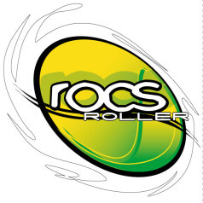

**ATTESTATION QUESTIONNAIRE MEDICAL**

**Saison 2019 / 2020**

**Vu le Code du Sport Article A. 231-1 et son Annexe II-22**

**Vu le Règlement Médical Fédéral**

**Vu le Règlement Administratif et Sportif de la F.F.R.S**

**Dans le cadre du renouvellement de ma licence à la F.F.R.S,**

**Je soussigné(e) M/Mme…………………………..………………….atteste avoir renseigné le questionnaire de santé QS-SPORT Cerfa N°15699*01 et avoir répondu par la négative à l’ensemble des rubriques. A défaut, fournir un certificat médical datant de moins d’un an.**

**Pour les mineurs :**

**Je soussigné(e) M/Mme.……………………..………..…………...…., en ma qualité de représentant légal de……..………………………………... , atteste qu’il/elle a renseigné le questionnaire de santé QS-SPORT Cerfa N°15699*01et a répondu par la négative à l’ensemble des rubriques. A défaut, fournir un certificat médical datant de moins d’un an.**

**Je suis informé que la responsabilité de la FFRS et de ses organes déconcentrés ne peut être recherchée en cas d’erreur lors du renseignement du formulaire.**

**Fait à ………………………………………le ……………………………**

**Signature du joueur (ou de son représentant légal) :**